 **zondag 7april 2024**

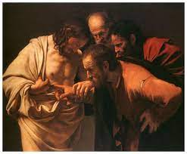

Voorganger: Ds. Bram Grandia

Organist: Herman Schimmel

Lector Sip Schimmel

****************

De viering is te volgen via: <https://kerkdienstgemist.nl/stations/2473-Protestantse-gemeente-Huissen>

**DE V O O R B E R E I D I N G**\

**De klok luidt – het wordt stil  
  
Welkom en begroeting**

Zullen we samen bidden:

Eeuwige God,

oorsprong van Licht, leven en liefde

hier zijn we,

met alles wat we hebben

en met alles wat we missen

**Zie ons aan, wek ons op,**

**doe ons weer leven naar U toe**

**Amen**

**Drempellied: 645**

2 Christus onze Heer

is voor ons gestorven

en Hij daalde neer

in het doodsgebied,

deed de dood teniet

in de nieuwe morgen.

4 Maatslag der natuur,

kringloop der getijden,

luister naar het uur

dat zijn liefde slaat,

Hij kwam ons te baat,

Hij zal ons bevrijden!

1 Zing ten hemel toe,

juich en jubel Gode,

want Hij wordt niet moe

voor ons uit te gaan

als een vuur vooraan

levenden en doden!

3 Als een ster zal Hij

boven ons hoofd stralen,

ja, Hij maakt ons vrij

uit het doodsgeding,

uit de wisseling

van de lotgevallen.

5 Pasen is de dag,

6 Daarom, zing Hem toe!

Hij is onze Heiland.

Word zijn lof niet moe!

God is opgestaan

om de hand te slaan

aan de oude vijand.

dat de dove lippen

van het stomme graf

Hem, het woord van God,

uit de zwarte dood

in het leven riepen.

*(gemeente gaat staan)*

**Bemoediging en groet**

V: Onze hulp en verwachting is de Naam van de Barmhartige

A: DIE HEMEL EN AARDE GEMAAKT HEEFT

V: Die trouw blijft to in eeuwigheid

A: EN NIET LOSLAAT WAT ZIJN HAND OOIT BEGONNEN IS

V: God boven alles en allen, wij komen tot U

en ons hart is verdeeld.

A: WIJ GELOVEN EN WIJ TWIJFELEN

WIJ HOPEN EN WIJ ZIJN BEZORGD

WIJ DANKEN EN WIJ KLAGEN

V: O God, neem Gij ons leven in Uw handen

en leer ons Uw woorden en daden te gedenken

en Uw toekomst te verwachten

v: Wij groeten elkaar

a: IN DE NAAM VAN DE VADER, DE ZOON

EN DE HEILIGE GEEST. AMEN.

**Lied: Psalm 81 : 1-5**

2 Laat de harpen slaan,

klinken de trompetten.

Vier bij volle maan

met muziek en mond

een hernieuwd verbond

volgens oude wetten.

1 Jubel God ter eer,

Hij is onze sterkte!

Juich voor Israëls Heer,

stem en tegenstem

springen op voor Hem

die ons heil bewerkte.

3 Dit is ingezet

4 God heeft ons gezegd

nooit gehoorde dingen.

Heilig is ’t en recht

nu en te allen tijd

Hem die ons bevrijdt

vrolijk toe te zingen.

als een eeuwig teken

Jozef tot een wet,

toen des Heren hand

aan Egypteland

machtig is gebleken.

5 Onder lasten zwaar

was gij haast bezweken.

Groot was het gevaar –

Ik vergat u niet,

in het doodsgebied

gaf Ik taal en teken.

*(gemeente gaat zitten)*

**Kyrie en Gloria**

Na iedere intentie zingen we lied 367 d

* Kyrie, Kyrie, Kyrie eleison. -

**Als glorialied zingen we lied 304**

1 Zing van de Vader die in den beginne

de mensen schiep, de dieren en de dingen:

hemel en aarde wil zijn naam bezingen:

houd Hem in ere!

2 Zing van de Zoon, het licht voor onze ogen,

bron van geluk voor wie Hem wil geloven:

luister naar Hem het woord van alzo hoge:

houd Hem in ere!

3 Zing van de Geest, de adem van het leven,

duurzame kracht die mensen wordt gegeven.

Waar wij ook gaan, wij hebben niets te vrezen:

houd Hem in ere!

**DE SCHRIFTEN**

**Gebed**

**De lector steekt de tafelkaarsen aan**

**We lezen Johannes 14 :1-7**

**We zingen lied 653: 1 en 7**

7 O Christus, ons van God gegeven,

Gij tot in alle eeuwigheid

de weg, de waarheid en het leven,

Gij zijt de zin van alle tijd.

Vervul van dit geheimenis

uw kerk die in de wereld is.

1 U kennen, uit en tot U leven,

Verborgene die bij ons zijt,

zolang ons ’t aanzijn is gegeven,

de aarde en de aardse tijd, –

o Christus, die voor ons begin

en einde zijt, der wereld zin!

**We lezen Johannes 20:19-31**

**We zingen lied 644**

2 Terwijl wij om Hem treuren,

toont Hij ons hand en voet.

Hij komt door dichte deuren,

Hij spreekt zijn vredegroet

4 Opdat wij zouden weten,

wat ons te hopen staat,

vraagt Hij ons om te eten:

een vis, een honingraat

1 Terwijl wij Hem bewenen,

omdat Hij van ons ging,

is Hij aan ons verschenen

in zijn verheerlijking.

3 Terwijl wij van Hem spreken,

is Hij in onze kring

om ons het brood te breken

van zijn verkondiging.

5 Hij is de Heer en koning,

die eeuwig bij ons is.

Zijn woorden zijn als honing,

zijn naam is als een vis.

**Overweging**

**Stilte**

**We zingen lied 647 als het begin van de dienst van de gebeden**

2 Voor mensen die roepend,

tastend en zoekend

door het leven gaan,

verschijnt hier een teken,

brood om te breken:

wij kunnen bestaan.

4 Voor mensen die hopend,

wankel gelovend

door het leven gaan,

herstelt God uit duister

Adam in luister:

wij dragen zijn naam.

1 Voor mensen die naamloos,

kwetsbaar en weerloos

door het leven gaan,

ontwaakt hier nieuw leven,

wordt kracht gegeven:

wij krijgen een naam.

3 Voor mensen die vragend,

wachtend en wakend

door het leven gaan,

weerklinken hier woorden,

God wil ons horen:

wij worden verstaan.

**Dankzegging en voorbeden. Na iedere intentie zingen we lied 368 j.:**

1 Heer, hoor ons bidden,

laat komen uw rijk!

**Stil persoonlijk gebed**

**Collecte en klaarmaken van de tafel (door de diakenen)**

Collectes zijn voor stoelenproject de Duif en Pastoraat en Eredienst

***DE VIERING VAN HET AVONDMAAL***

(we vormen een kring in de kerk)

We zien als beeld het mozaiek uit de kerk van Tabgha :

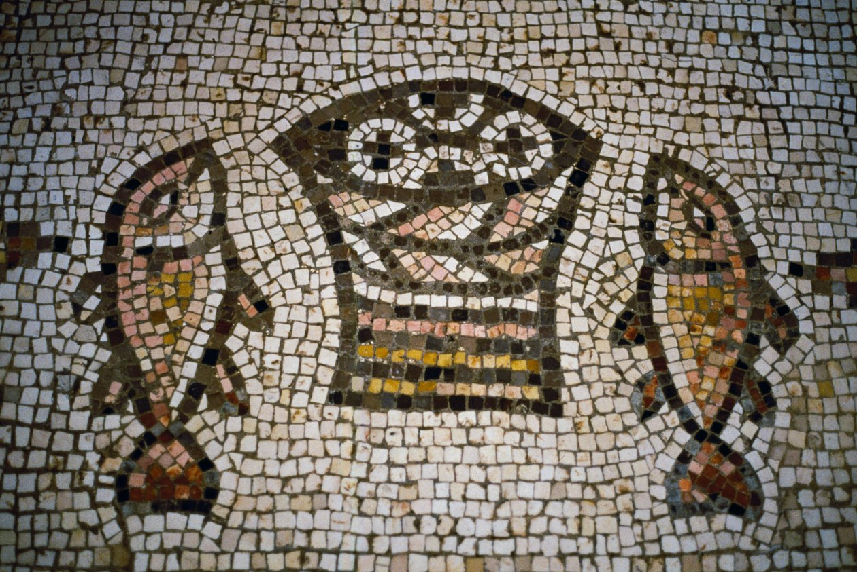

**Tafelgebed: Niemand heeft U Ooit gezien**

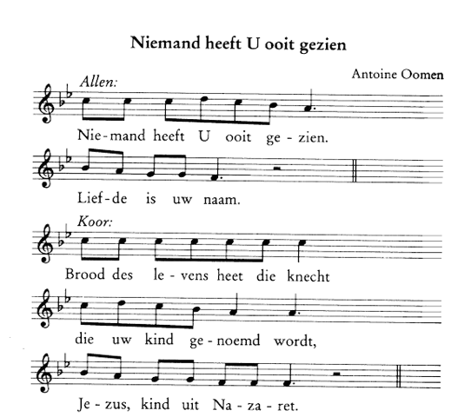

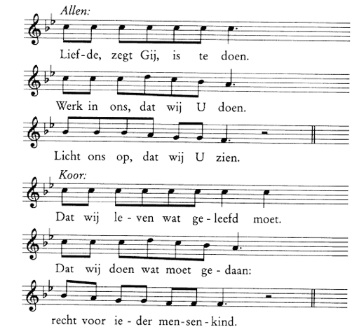

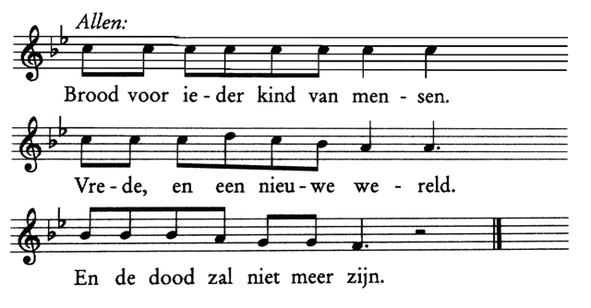

**Onze Vader** (wij houden elkaars handen vast)

Onze Vader die in de hemel zijt,

Uw naam worde geheiligd.

Uw koninkrijk kome,

Uw wil geschiede, op aarde zoals in de hemel.

Geef ons heden ons dagelijks brood.

En vergeef ons onze schulden

zoals ook wij onze schuldenaars vergeven.

En leid ons niet in verzoeking,

maar verlos ons van de boze.

Want van U is het koninkrijk

en de kracht  
en de heerlijkheid  
in eeuwigheid, Amen

**Vredegroet**

**Uitdelingswoorden brood**

**Ondertussen zingen we lied 458 a (net zolang tot brood en wijn is doorgegeven)**

Zuivere vlam,

verdrijf met je licht

de angsten van ons hart.

**Uitdelingswoorden wijn**

**Ondertussen zingen we lied 458 b (net zolang tot brood en wijn is doorgegeven)**

Zuivere vlam,

verdrijf met je licht

de schaduw van de dood.

**Dankgebed**

**We zingen lied 630 als slotlied**

1 Sta op! Een morgen ongedacht,

Gods dag is aangebroken,

er is in één bewogen nacht

een nieuwe lent' ontloken.

Het leven brak door aarde en steen,

uit alle wond'ren om u heen

spreekt, dat God heeft gesproken.

2 Hij heeft gezegd: Gij mens, kom uit,

open uw dode oren;

kom uit het graf dat u omsluit,

kom uit en word geboren!

Toen heeft zich in het vroegste licht

de nieuwe Adam opgericht,

ons allen lang tevoren.

3 Al wat ten dode was gedoemd

mag nu de hoop herwinnen;

bloemen en vogels, – alles roemt

Hem als in den beginne.

Keerde de Heer der schepping weer,

dan is het tevergeefs niet meer

te bloeien en te minnen.

4 Sta op! – Hij gaat al voor ons uit,

de schoot van ’t graf ontkomen.

De morgen is vol nieuw geluid, –

werp af uw boze dromen.

Waar Hij, ons hoofd, is voorgegaan,

is voor het lichaam nu vrij baan

naar een bestaan volkomen.

**Zegen**

**In plaats van het gezongen amen zingen we lied 810 (3 maal)**

1 Ga: tot de einden der aarde,

tot het uiterste,

daar zal liefde zijn: ga.